中国铁矿石价格指数（CIOPI）
中国钢铁工业协会 2018年8月8日印发

一、进口铁矿石价格（OPI）
8月8日，直接进口铁矿石62%品位干基粉矿到岸价格为68.93美元/吨（即1.1118美元/吨度），环比每吨下降0.22美元，降幅为0.32%，当月平均价格为67.76美元/吨。
8月8日，现货贸易进口铁矿石62%品位干基粉矿人民币含税价格为534.14元/吨，环比每吨下降1.08元，降幅为0.20%，当月平均价格为525.14元/吨。
8月8日，直接进口铁矿石58%品位干基粉矿到岸价格为57.15美元/吨（即0.9853美元/吨度），环比每吨下降0.24美元，降幅为0.42%；当月平均价格为55.92美元/吨。
8月8日，现货贸易进口铁矿石58%品位干基粉矿人民币含税价格为436.86元/吨，环比每吨下降0.83元，降幅为0.19%，当月平均价格为428.96元/吨。
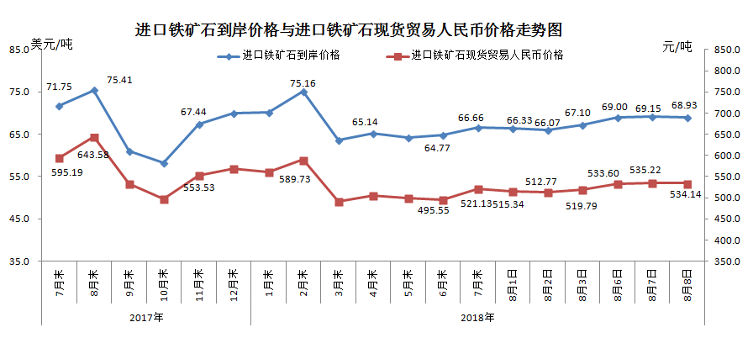
二、国产铁矿石价格
8月8日，国产铁矿石62%品位干基铁精矿含税价格为586.46元/吨，环比每吨上升0.29元，升幅为0.05%；比进口铁矿石高52.32元/吨，升幅为9.80%；当月平均价格为583.27元/吨，比进口铁矿石高58.13元/吨，升幅为11.07%。
8月8日，国产铁矿石65%品位干基铁精矿含税价格为653.59元/吨，环比每吨上升0.34元，升幅为0.05%；当月平均价格为649.99元/吨。
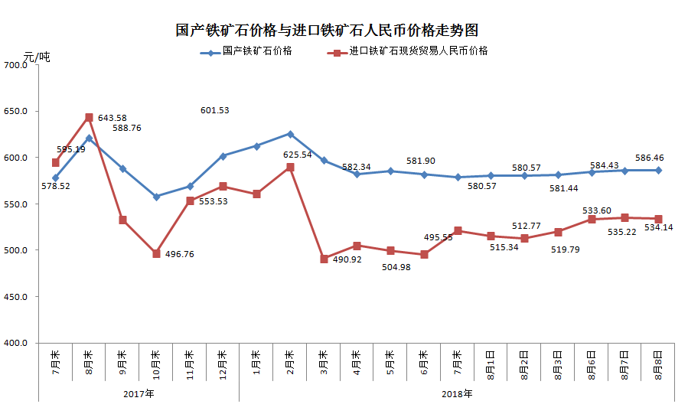
三、中国铁矿石价格指数（CIOPI）
8月8日，中国铁矿石价格指数（CIOPI）251.62点，环比下降0.69点，降幅为0.27%。其中：国产铁矿石价格指数为227.91点，环比上升0.11点，升幅为0.05%；进口铁矿石价格指数为255.20点，环比下降0.81点，降幅为0.32%。
